对象-实验步骤

1.Scala入门：对象
Scala并没有提供Java那样的静态方法或静态字段，但是，可以采用object关键字实现单例对象，具备和Java静态方法同样的功能。

1.1单例对象
下面是单例对象的定义：

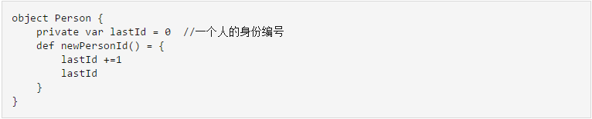

从上面的定义可以看出，单例对象的定义和类的定义很相似，明显的区分是，用object关键字，而不是用class关键字。
假设有一个班级人员管理系统，每当新来一个班级成员，就给分配一个身份编号。当第一个人加入班级时，你就可以调用Person.newPersonId()获得身份编号。
现在，我们把上述代码放入到一个test.scala文件中测试运行一个，看看效果。请登录Linux系统，进入shell命令提示符状态，然后，输入以下命令进入“/usr/local/scala/mycode”目录，打开vim编辑器:

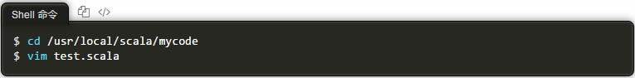

在test.scala文件中输入以下内容：

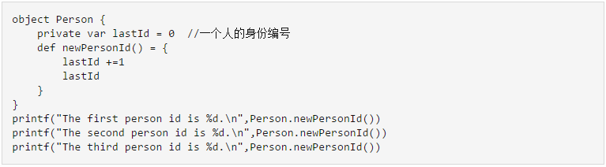

保存文件并退出vim编辑器，然后，在Shell命令提示符下输入scala命令运行上面代码：

执行后，屏幕上会显示以下结果：

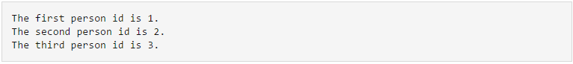

注意，对于一个Scala应用程序而言，必须包含main方法，由于上面代码中没有包含main方法，因此，不能使用scalac命令进行编译，而是直接使用scala命令运行代码，就可以得到结果；如果使用scalac命令去编译test.scala文件，就会报错。

1.2伴生对象
在Java中，我们经常需要用到同时包含实例方法和静态方法的类，在Scala中可以通过伴生对象来实现。当单例对象与某个类具有相同的名称时，它被称为这个类的“伴生对象”。类和它的伴生对象必须存在于同一个文件中，而且可以相互访问私有成员（字段和方法）。
下面通过一个实例演示一下伴生对象的使用方法。可以使用下面命令，首先删除刚才创建的test.scala文件：

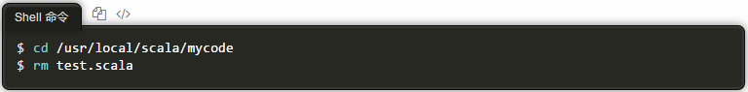

然后，在“/usr/local/scala/mycode”目录下，用vim编辑器重新创建一个test.scala，在该文件中输入如下代码：

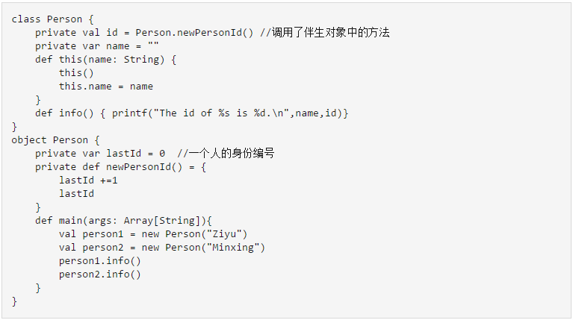

然后，在Shell命令提示符状态下，输入以下命令编译并执行：

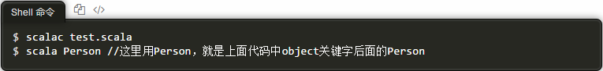

运行结果如下：

从上面结果可以看出，伴生对象中定义的newPersonId()实际上就实现了Java中静态（static）方法的功能，所以，实例化对象person1调用newPersonId()返回的值是1，实例化对象person2调用newPersonId()返回的值是2。我们说过，Scala源代码编译后都会变成JVM字节码，实际上，在编译上面的源代码文件以后，在Scala里面的class和object在Java层面都会被合二为一，class里面的成员成了实例成员，object成员成了static成员。为了验证这一点，我们可以一起测试一下。还是使用上面的代码文件，这里做一点小小修改，那就是把object Person中的newPersonId()方法前面的private去掉（后面会说明原因）：
现在请在“/usr/local/scala/mycode”目录下，用vim编辑器重新创建一个test.scala，在该文件中输入如下代码：

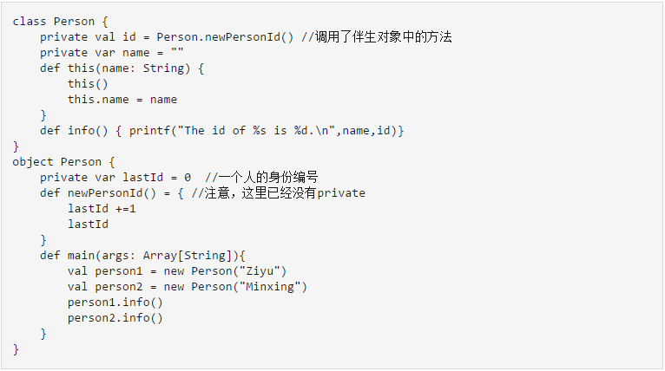

然后，在Shell命令提示符状态下，输入以下命令编译并执行：

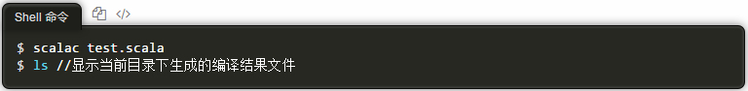

这时，你会在目录下看到两个编译后得到的文件，即Person.class和Person$.class。经过编译后，伴生类和伴生对象在JVM中都被合并到了一起。我们忽略Person$.class，这里看一下Person.class。请使用下面命令进行“反编译”：

执行结果如下：
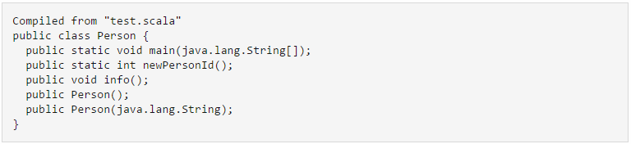

从上面的结果可以看出，经过编译后，伴生类Person中的成员和伴生对象Person中的成员都被合并到一起，并且，伴生对象中的方法newPersonId()，成为静态方法。现在补充说明一下，为什么上面要把伴生对象Person的定义中newPersonId()的private修饰符去掉，因为，如果不去掉，作为伴生对象的私有方法，在javap反编译后，在执行结果中是看不到这个方法newPersonId()的。

1.3应用程序对象
每个Scala应用程序都必须从一个对象的main方法开始，我们之前介绍的HelloWorld程序就是一个非常典型的例子。
我们可以在“/usr/local/scala/mycode”目录下，用vim编辑器重新创建一个test.scala，在该文件中输入如下代码：

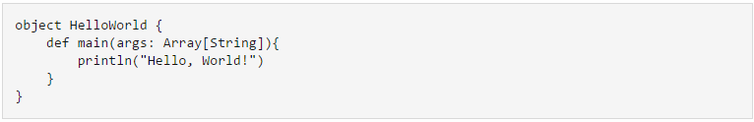

为了运行上述代码，我们现在可以使用两种不同的方法。
第一种方法:直接使用scala命令运行得到结果。
因为这段代码中没有定义类，就是一个单例对象，因此，可以不用编译，直接使用scala命令运行得到结果，命令如下：

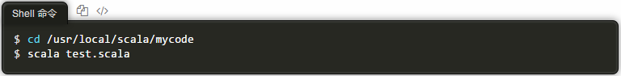

第二种方法：先编译再执行
可以首先使用scalac编译命令对test.scala进行编译，然后，使用scala命令运行，具体如下：

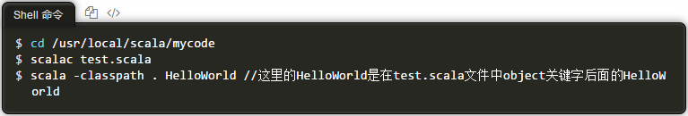

1.4apply方法和update方法
我们经常会用到对象的apply方法和update方法，虽然我们表面上并没有察觉，但是，实际上，在Scala中，apply方法和update方法都会遵循相关的约定被调用，约定如下：用括号传递给变量(对象)一个或多个参数时，Scala 会把它转换成对apply方法的调用；与此相似的，当对带有括号并包括一到若干参数的对象进行赋值时，编译器将调用对象的update方法，在调用时，是把括号里的参数和等号右边的对象一起作为update方法的输入参数来执行调用（在本博客的末尾有一个update实例，有助于对这句话的理解）。
下面我们测试一下apply方法是否被调用。可以在Linux系统的“/usr/local/scala/mycode/test.scala”文件中输入以下代码：

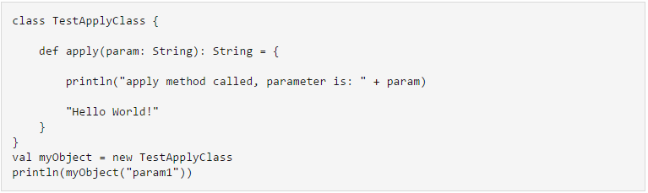

然后，在Linux系统的Shell命令提示符下运行scala命令：

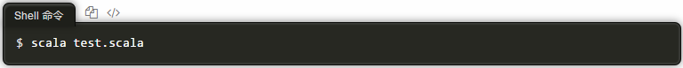

运行后会得到以下结果：

如果把println(myObject("param1"))这个语句给注释掉，就不会出现上面结果。可以看出，apply方法确实被调用了，而且是在执行myObject("param1")时被调用的，调用后，会把“Hello World!”作为返回值，因此，执行println(myObject("param1"))语句后，会打印出“Hello World”。
上面是类中定义了apply方法，下面看一个在单例对象中定义apply方法的例子：
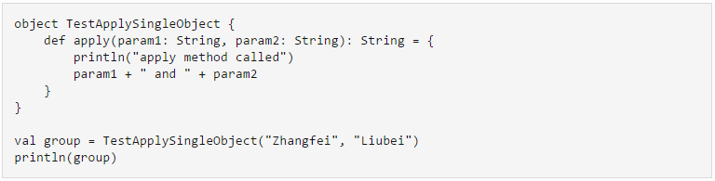

把上面代码放入到test.scala文件中测试执行后，可以得到如下结果：

可以看出，在执行TestApplySingleObject("Zhangfei", "Liubei")时调用了apply方法，并且把“Zhangfei and Liubei”作为返回值，赋值给group变量，因此，println(group)语句会打印出“Zhangfei and Liubei”。
下面我们测试一个伴生类和伴生对象中的apply方法实例。请在Linux系统的“/usr/local/scala/mycode/test.scala”文件中输入以下代码：

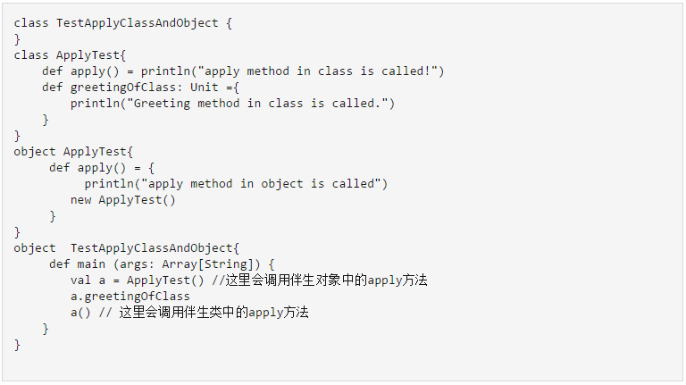

首先使用scalac编译命令对test.scala进行编译，然后，使用scala命令运行，具体如下：

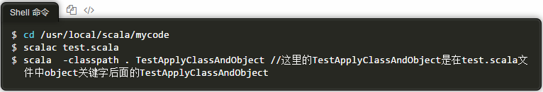

上述代码执行后得到以下结果：
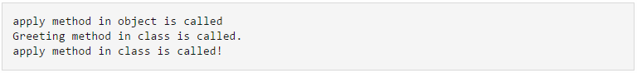

从上面代码可以看出，当我们执行val a = ApplyTest()时，会导致apply方法的调用并返回该方法调用的值，也就是ApplyTest的实例化对象。当执行a()时，又会导致调用伴生类的apply方法，如果我们愿意，就可以在伴生类的apply方法中写入一些处理逻辑，这样就可以把传入的参数赋值给实例化对象的变量。
下面看一个apply方法的例子。由于Scala中的Array对象定义了apply方法，因此，我们就可以采用如下方式初始化一个数组：

也就是说，不需要new关键字，不用构造器，直接给对象传递3个参数，Scala就会转换成对apply方法的调用，也就是调用Array类的伴生对象Array的apply方法，完成数组的初始化。
讲到这里，我们已经理解了apply方法，这样，我们现在解释Scala中伴生对象的一个重要用途，你就不会存在理解障碍了。在Scala中，伴生对象有一个重要用途，那就是，我们通常将伴生对象作为工厂使用，这样就不需要使用关键字new来创建一个实例化对象了，具体实例如下：

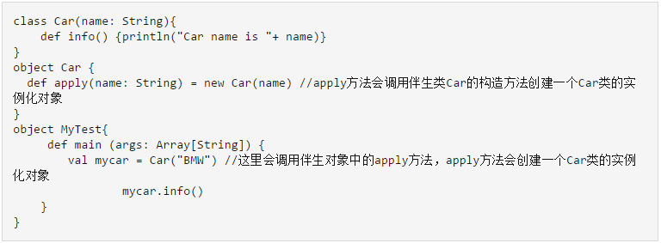

首先使用scalac编译命令对test.scala进行编译，然后，使用scala命令运行，具体如下：

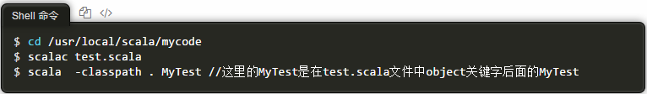

上述代码执行后得到以下结果：

前面介绍了apply方法，实际上，update方法也是类似的（感兴趣的读者，可以查找网络资料学习update方法如何测试，这里不再赘述），比如：

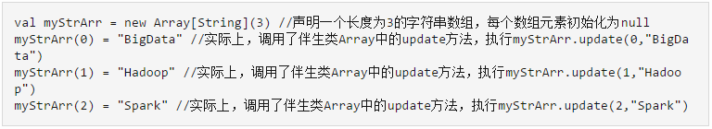

从上面可以看出，在进行元组赋值的时候，之所以没有采用Java中的方括号myStrArr[0]，而是采用圆括号的形式，myStrArr(0)，是因为存在上述的update方法的机制。

